道县二中2020年公开招聘教师公告

经县委、县政府同意，依照《道县2020年公开招聘教师公告》（以下简称《县招聘公告》），2020年道县二中面向社会公开招聘专任教师25名，现将有关事项公告如下：

**一、招聘计划**

本次招聘职位共25名，详情见《道县二中2020年公开招聘教师职位表及要求》(附件1)。

**二、报考资格条件**

应聘人员应同时具备下列条件：

(一)基本条件

1.具有中华人民共和国国籍；

2.遵守中华人民共和国宪法和法律，具有良好的品行和教师职业道德;

3.具备承担教育教学工作所必须的专业知识和基本能力;

4.符合应聘岗位具体的资格条件，具体条件见《道县二中2020年公开招聘教师职位表及要求》(附件1)；

5.根据人社部、教育部等七部委《关于应对新冠肺炎疫情影响实施部分职业资格“先上岗、再考证”阶段性措施的通知》（人社部发〔2020〕24号）文件精神，对符合条件的高校毕业生，可以“先上岗、再考证”先上岗的高校毕业生在1年试用期内未取得相应教师资格的，依法解除聘用合同。

 (二)不得报考的情形

1.曾因犯罪受过刑事处罚的或曾被开除公职的人员；

2.近3年内受到过党(团)纪严重警告以上或政(校)纪记过以上处分的;

3.涉嫌违法犯罪正在接受司法调查尚未作出结论的人员;

4.在各级各类事业单位公开招聘中因违反《事业单位公开招聘违纪违规行为处理规定》被记入事业单位公开招聘应聘人诚信档案库（有舞弊行为），且记录期限未满的人员;

5.已属于我县在职在编人员或特岗教师;

6.现役军人，在读的非应届毕业生;

7.法律、法规规定不得招聘为事业单位工作人员的其他情形的人员。

**三、招聘程序**

【一】报名

1.报名时间：2020年5月23日至6月5日下午5：00止。

2.报名地点：道县二中办公室（联系电话：0746-5226806）。

3. 报名方式：采取现场报名和网络报名两种方式进行,由我校进行资格初审，县教育局、县委组织部、县人社局进行复审。

(1)采取现场报名的方式进行，报考人员持身份证、毕业证、教师资格证、自行下载并填写《道县公开招聘教师报名登记表》（附件2）、《教育部学历证书电子注册备案表》(应届生持毕业生就业推荐表，但需在2020年12月31日前取得毕业证书)等证件原件和复印件报名，两张近期1寸彩照。

(2) 采取网络报名的方式进行：应聘人员填写以下报名所需资料：《道县公开招聘教师报名登记表》(附件2）、学历学位证（包括硕士研究生、本科阶段的学历学位，应届毕业生提供就业推荐表及学科成绩表）、教育部学历证书电子注册备案表、身份证件照片、教师资格证照片。专业审查参照《2020年湖南省考试录用公务员专业指导目录》。并以邮件标题为：“姓名+性别+学历学位（职称）+应聘岗位”发送至邮箱1055742193@qq.com。

4.笔试开考比例：招聘人数与符合条件的报考人数比例达到1∶3方能开考。如是紧缺科目，报名人数未达到笔试最低开考比例的职位，可报县人才招聘领导小组同意，降低开考比例，或对招聘计划进行调整。

【二】考试

考试分笔试、面试，其分值各为100分，笔试分与面试分之和为总成绩（各占50﹪）。总成绩相同的，按笔试成绩进行排名。

（一）笔试（满分100分）

1.笔试时间：6月6日上午8：00-10：00；

2.笔试地点：道县二中。

3.笔试内容：笔试为闭卷考试。考试内容为现行高中教材内容。

4.笔试成绩复查：笔试成绩公布（地点：学校通知栏内）后，考生可在6月6日下午2:00前由本人申请复查，逾期不再受理（见附件5）。

（二）面试和试教（满分100分）

1.面试时间：6月6日下午2：00开始。

2.面试地点：具体的地点公布在办公楼通知栏内。

3.面试对象：根据笔试成绩，确定面试对象：

(1) 根据招聘职数按1:2的比例由高分到低分确定面试对象;

(2) 如出现末位入围面试人员笔试成绩相同的，则一并入围面试。

（3）面试名单公布前如果有考生提出放弃可以递补，公布后不再递补。

（4）面试名单公布：6月6日上午12:30以前在办公楼通知栏内公布面试名单。

 4.面试方式：

采取试教形式。试教内容为现行对应学科高一年级上期教材内容。试教者通过抽签确定试教课题，并在规定时间、规定地点备课，然后当堂上课。备课时间在30分钟以内，试教时间在20分钟以内。评委根据试教的表现当场评分，评分采用百分制，评委去掉一个最高分一个最低分后平均分数为考生最后得分。试教教材由学校提供。

**五、公示成绩**

6月7日上午公布成绩，笔试、面试成绩各占50﹪计入总分成绩，按总成绩从高到低确定体检名单。**对实际参考人数低于1:2进行面试的岗位，考生面试成绩须达到70分方可进入体检。**

**六、体检、考察、公示、聘用审批及鉴证、招聘人员管理、工作待遇及安排、有关要求、纪律与监督与《县招聘公告》相同**

**七、其他**

1、本方案未尽事宜，以《县招聘公告》为准。

2、联系电话：0746-5226806（办公室）

    电子邮件：[1055742193@qq.com](mailto:1055742193@qq.com)

3、联系人：谢建明：13207465791 陈玲红：13037468110

附件1：道县二中2020年公开招聘教师职位表及要求

附件2：道县公开招聘教师报名登记表

附件3：《教育部学历证书电子注册备案表》样本

附件4：诚信应聘承诺书

附件5：道县2020年公开招聘教师笔试成绩复查申请表

道县二中

2020年5月23日

附件1

|  |  |  |  |  |  |  |  |  |  |  |  |  |  |  |
| --- | --- | --- | --- | --- | --- | --- | --- | --- | --- | --- | --- | --- | --- | --- |
| 道县二中2020年公开招聘教师职位表及要求 | | | | | | | | | | | | | | |
| 计划形式 | 合计 | 职位名称 | 岗位代码 | 招聘人数 | 招聘条件 | | | | 笔试 | | 面试 | | | 备注 |
| 年龄 | 学历要求 | 专业要求 | 资质 | 笔试内容 | 分值占比 | 面试对象 | 面试形式 | 分值占比 |
| 道县二中 高中教师 计划 | 22 | 高中语文教师 | B0301 | 3 | 35岁以下(以身份证为准，1985年1月1日及以后出生） | 全日制本科及以上学历 | 语文 | 具备高中及以上教师资格证 | 普通高中相对应教材内容 | 50% | 根据招聘职数按1:2的比例由高分到低分确定面试对象 | 试教（体育教师需特长展示） | 50% | 硕士研究生及以上学历，年龄可放宽到40岁以下（以身份证为准，1980年1月1日及以后出生） |
| 高中数学教师 | B0302 | 4 | 数学 |
| 高中英语教师 | B0303 | 3 | 英语 |
| 高中日语教师 | B0304 | 1 | 日语 |
| 高中历史教师 | B0305 | 2 | 历史 |
| 高中地理教师 | B0306 | 2 | 地理 |
| 高中物理教师 | B0307 | 2 | 物理 |
| 高中化学教师 | B0308 | 1 | 化学 |
| 高中生物教师 | B0309 | 2 | 生物 |
| 高中体育教师 | B0310 | 2 | 体育 |
| 道县二中高中教师高校毕业生计划 | 3 | 高中语文教师 | B03011 | 1 | 2020届高校毕业生，以及2018、2019届尚未落实工作单位的高校毕业生 | 全日制本科及以上学历 | 语文 | 具备高中及以上教师资格证 | 普通高中相对应教材内容 | 50% | 根据招聘职数按1:2的比例由高分到低分确定面试对象 | 试教 | 50% |
| 高中数学教师 | B03012 | 1 | 数学 |
| 高中英语教师 | B03013 | 1 | 英语 |
|  |

附件2

**道县公开招聘教师报名登记表**

             报名序号：

|  |  |  |  |  |  |  |  |  |  |  |  |  |  |  |  |  |  |  |  |  |  |  |  |  |  |  |  |
| --- | --- | --- | --- | --- | --- | --- | --- | --- | --- | --- | --- | --- | --- | --- | --- | --- | --- | --- | --- | --- | --- | --- | --- | --- | --- | --- | --- |
| 应聘单位 |  | | | | | | | | | | | | | | | | | 应聘岗位 | | | | |  | | | 岗位代码 |  |
| 姓  名 |  | | | | | | | 性  别 | | | | |  | | | | | 出生年月 | | | | |  | | | 照  片 | |
| 参加工作时  间 |  | | | | | | | 民  族 | | | | |  | | | | | 政  治  面  貌 | | | | |  | | |
| 婚  姻  状  况 |  | | | | | | | 户  籍  所在地 | | | | |  | | | | | 专业工作年  限 | | | | |  | | |
| 专业技术职  务 |  | | | | | | | 取  得  时  间 | | | | |  | | | | | 现工作  单  位 | | | | |  | | |
| 执  业  资  格 |  | | | | | | | 取  得  时  间 | | | | |  | | | | | 档案保管单  位 | | | | |  | | |
| 身份证  号  码 |  |  |  |  | |  |  | |  |  |  |  | |  |  |  |  | |  |  |  |  | | 手  机  号  码 | |  | |
| 通  讯  地  址 |  | | | | | | | | | | | | | | | | | | | | | | 邮政编码 | | |  | |
| 学历  学位 | 全日制  教  育 | | | | 学历学位 | | | | | | | |  | | | | | | | | | | 所学专业 | | |  | |
| 毕业院校 | | | | | | | |  | | | | | | | | | | 毕业时间 | | |  | |
| 在  职  教  育 | | | | 学历学位 | | | | | | | |  | | | | | | | | | | 所学专业 | | |  | |
| 毕业院校 | | | | | | | |  | | | | | | | | | | 毕业时间 | | |  | |
| 个人简历（包括学习经历） |  | | | | | | | | | | | | | | | | | | | | | | | | | | |
| 与应聘岗位相关的实践经历或取得的成    绩 |  | | | | | | | | | | | | | | | | | | | | | | | | | | |
| 招聘单位及主管部门资格  初审意见 | 审查人签名：  年      月     日 | | | | | | | | | | | | | | | | | 组织或  人社部门  资格复核  意    见 | | | | | | | 审查人签名：  年     月     日 | | |
| 应聘人员承诺 | 1、本人填写的信息及提供的材料均合法、真实、有效，符合应聘岗位所需的资格条件。如有弄虚作假或填写失实、失误，承诺自动放弃考试或录取聘用资格。2、保证所填报的手机号码在报考期间通讯畅通，否则错过重要信息而影响考试聘用的，责任自负。3、笔试后，如被确定为面试对象，无重大事故不缺席面试。        应聘人员签名：                     年       月         日 | | | | | | | | | | | | | | | | | | | | | | | | | | |

说明：1、报名序号由工作人员填写；2、考生必须如实填写以上内容，如填报虚假信息者，取消考试或录取聘用资格；3、资格审查合格的，由组织人社部门留存此表，并由考生现场登记确认； 4、如有成果、成绩等其他要说明的情况可另附纸。

附件3:

《教育部学历证书电子注册备案表》样本

附件4：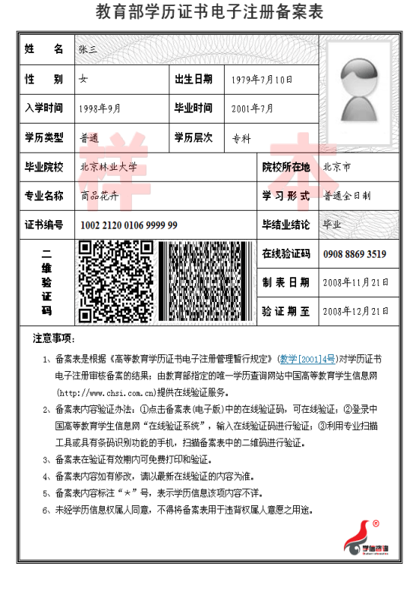

**诚信应聘承诺书**

我已仔细阅读道县2020年公开聘用教师公告的相关政策和违纪违规处理规定，清楚并理解其内容。我郑重承诺：

一、自觉遵守有关规定及道县2020年公开招聘教师公告的各项要求；

二、真实、准确提供本人个人信息、证明资料、证件等相关材料，不弄虚作假，不隐瞒真实情况；

三、遵守考试纪律，服从考试安排，不舞弊或协助他人舞弊；

四、按要求参与道县2020年公开招聘教师的每一个环节，不违纪违规。

五、本人若应聘成功，在道县教育系统至少任教5年，5年内不调动，若辞职须提前3个月向县教育局提出申请，并承担违约责任，同时缴纳违约金1万元。

六、对违反以上承诺所造成的后果，本人自愿承担相应责任。

                                承诺人签名：

                                      年   月   日

附件5：

**道县2020年公开招聘教师笔试成绩复查申请表**

|  |  |  |  |
| --- | --- | --- | --- |
| 申请人姓名 |  | 性  别 |  |
| 身份证号码 |  | 准考证号码 |  |
| 公示时成绩 |  | 报考职位 |  |
| 申  请  复  查  理  由 | 本人签名：                                年     月      日 | | |
| 复  查  结  果 | 复查人签名：                              年     月    日 | | |

说明：请将此申请表由考生本人填好后交道县二中办公室。